Parrocchia della Cattedrale

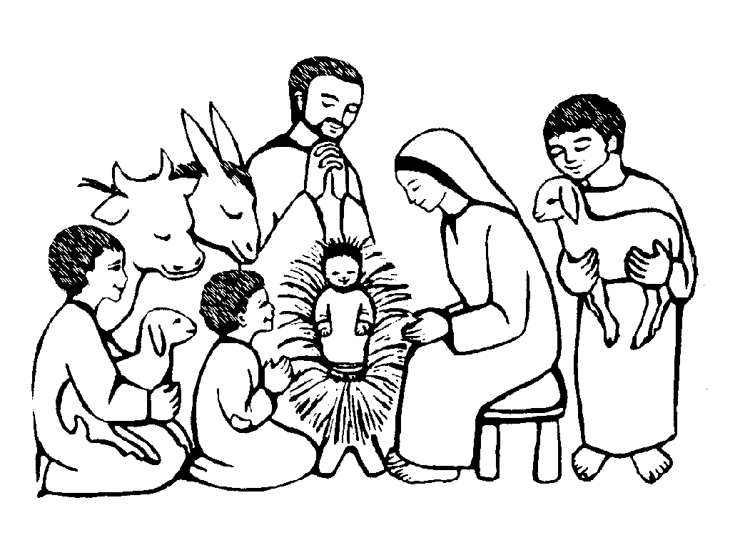

PRIMO GIORNO


IL BUE

Dal vangelo secondo Matteo
In quel tempo, Gesù disse: «Ti benedico, o Padre, Signore del cielo e della terra, perché hai tenuto nascoste queste cose ai sapienti e agli intelligenti e le hai rivelate ai piccoli. Sì, o Padre, perché così è piaciuto a te. Tutto mi è stato dato dal Padre mio; nessuno conosce il Figlio se non il Padre, e nessuno conosce il Padre se non il Figlio e colui al quale il Figlio lo voglia rivelare.
Venite a me, voi tutti che siete affaticati e oppressi, e io vi ristorerò. Prendete il mio giogo sopra di voi e imparate da me, che sono mite e umile di cuore, e troverete ristoro per le vostre anime. Il mio giogo infatti è dolce e il mio carico leggero».
Parola del Signore. Lode a te o Cristo

Preghiera
Gesù, mi riconosco nel bue del presepe, e voglio stare accanto a Te. In silenzio. Mi accontento di pregare con gli occhi. Mi basta guardarti, Signore. Sapere che ci sei e mi vedi. La mia stanchezza, al termine di questa giornata faticosa, ti dice già tutto. E così pure i lividi che spesso mi ritrovo sulla pelle (e anche più sotto). Le parole, quando si è lavorato per Te e con Te, non servono più.
Domani sarò di nuovo in piedi, pronto ad addossarmi il solito carico. Sarà una giornata uguale a tante altre, eppure diversa, nuova.
Il terreno da arare è aspro, con una crosta dura, resistente, impenetrabile. Talvolta ho l'impressione di dover tagliare le pietre. Eppure il solco va fatto, sia nella sabbia dell'arido deserto che nella pietraia, perché Tu possa depositarvi il seme della Tua Parola.
Signore, sono il tuo bue e ne provo gioia. Voglio rimanere una bestia da fatica, tirare la solita carretta senza lamentarmi.
So che tu avrai sempre bisogno di un bue. Perché il terreno del tuo Regno va dissodato nella fatica, e guadagnato sull'aridità del deserto.
Mi impegno ad esserci sempre allorché si tratti di curvare la schiena, mettendo a tacere la bocca.
Quando nascerai, in quella stalla, io ci sarò. Non avrò nulla da portarti in dono. Meglio, Ti offrirò il peso, invisibile ma reale, del mio lavoro quotidiano, fatto con amore e con sacrificio. Tu, però, lo vedrai e sarai in grado di "pesarlo" e dargli il valore che credi Tu, secondo i tuoi criteri che non sono quelli degli uomini.
A Natale, lasciami sostare un poco accanto a Te. Per alitarti il fiato caldo della mia fedeltà. Cercherò di non essere troppo ingombrante, di non rubare spazio a Te e agli altri.
Mi accontenterò di una carezza dei tuoi occhi.

SECONDO GIORNO
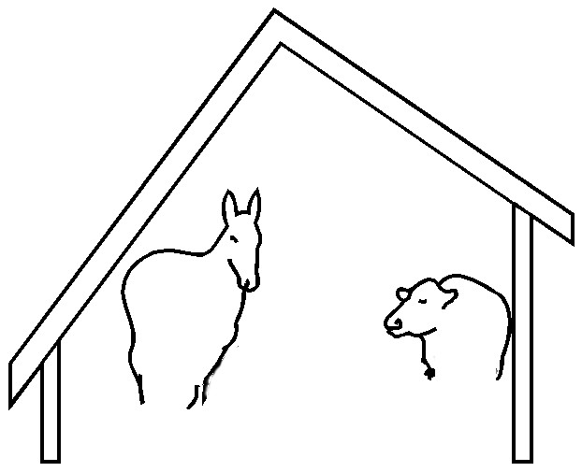

L’ASINO

Dal vangelo secondo Marco
Quando si avvicinarono a Gerusalemme, verso Bètfage e Betania, presso il monte degli Ulivi, mandò due dei suoi discepoli e disse loro: "Andate nel villaggio che vi sta di fronte, e subito entrando in esso troverete un asinello legato, sul quale nessuno è mai salito. Scioglietelo e conducetelo. E se qualcuno vi dirà: Perché fate questo?, risponderete: il Signore ne ha bisogno, ma lo rimanderà qui subito ". Andarono e trovarono un asinello legato vicino a una porta, fuori sulla strada, e lo sciolsero. E alcuni dei presenti però dissero loro: "Che cosa fate, sciogliendo questo asine/lo? ". Ed essi risposero come aveva detto loro il Signore. E li lasciarono fare. Essi condussero l'asinello da Gesù, e vi gettarono sopra i loro mantelli, ed egli vi montò sopra.
Parola del Signore. Lode a te o Cristo

Preghiera
Signore, ti confesso che nutro una simpatia particolare per gli asini. E non m'importa che qualcuno faccia al riguardo commenti maliziosi. Li ammiro incondizionatamente e mi risento quando, nel linguaggio comune, vengono citati come simbolo di ignoranza e testardaggine. Si tratta di una grossa ingiustizia nei loro confronti.
Personalmente, Signore, non faccio fatica a riconoscermi nell'asino che Tu hai fatto requisire per il Tuo ingresso a Gerusalemme. Né mi sento umiliato. Al contrario, ne provo intima soddisfazione. Quasi ne provo una punta di orgoglio, e devo stare attento a non lasciarla crescere troppo, perché in tal caso smetterei di essere un asino che serve a Te.
Sì, Tu hai bisogno di un asino come me. E, se non lo sono abbastanza, mi inviti a diventarlo: "Se non ti farai asino... "
Tu, prima di tutto, vuoi "sciogliermi". Slegarmi dalle placide abitudini, da una certa riottosità, dalla paura di compromettermi, dalla riluttanza a piegare la schiena.
Intendi sciogliermi dalle chiacchiere inconcludenti, dalla perpetua indecisione, dall'esitazione a vivere un cristianesimo di ampio respiro, per spingermi al largo.
Sì, Tu, Signore, hai bisogno di un asino, quindi hai bisogno di me. Hai bisogno di un asino, provvisoriamente, in qualità di precario, per qualche ora. Nient'altro che questo. Se fosse per troppo tempo, combinerei chissà quanti e quali pasticci.
Devo essere convinto di ciò, in modo da mostrarmi sempre disponibile, senza tuttavia prendermi troppo sul serio e senza darmi arie da padrone del vapore.
Ecco. Vorrei essere l'asino che sta lì, pronto a venire impiegato come e quando e quanto a Te piacerà, e poi rimandato indietro perché non serve più. E l'asino è contento lo stesso: il trionfo è riservato a Te. Io, asino precario, torno al mio posto, senza medaglie e onorificenze (quanto ai titoli, mi basta quello di "asino del Signore", e me lo conferisco da solo), legato al palo, senza pretendere il primo piano alla televisione, la notizia strillata sui giornali. Un asino da niente, però sempre pronto nel caso lo venissero ancora a requisire un'altra volta per pubblica utilità, ossia per un servizio, non per una premiazione.
Un asino, tra l'altro, che ha il grosso merito di stare zitto. E, se raglia, dice "Ih... a!" e non si lascia sfuggire "I... o!" Devo mettermi bene in testa che Tu, Signore, hai bisogno esclusivo di un asino per qualche tempo, per qualche ora. Mentre io non posso fare a meno di Te nemmeno per un istante.

TERZO GIORNO
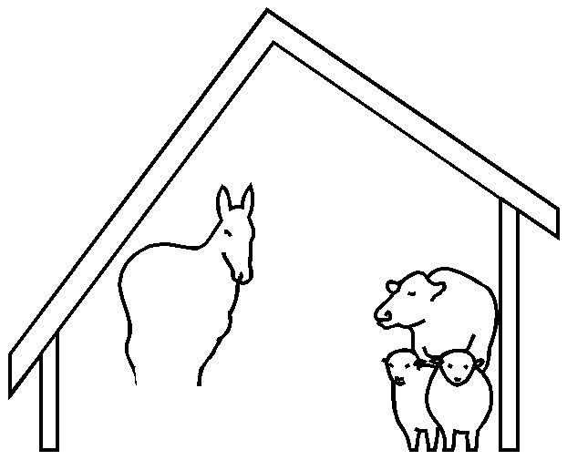

LA PECORA

Dal vangelo secondo Giovanni
In quel tempo, Gesù disse: «Io sono il buon pastore. Il buon pastore offre la vita per le pecore. Il mercenario invece che non è pastore e al quale le pecore non appartengono, vede venire il lupo, abbandona le pecore e fugge e il lupo le rapisce e le disperde; egli è un mercenario e non gli importa delle pecore.
Io sono il buon pastore, conosco le mie pecore e le mie pecore conoscono me, come il Padre conosce me e io conosco il Padre; e offro la vita per le pecore. E ho altre pecore che non sono di quest'ovile; anche queste io devo condurre; ascolteranno la mia voce e diventeranno un solo gregge e un solo pastore.
Per questo il Padre mi ama: perché io offro la mia vita, per poi riprenderla di nuovo. Nessuno me la toglie, ma la offro da me stesso, poiché ho il potere di offrirla e il potere di riprenderla di nuovo. Questo comando ho ricevuto dal Padre mio».
Parola del Signore. Lode a te o Cristo

Antifona al Magnificat
O Sapienza che esci dalla bocca dell’Altissimo, raggiungi gli estremi confini, e con forza e soavità disponi ogni cosa: vieni ad insegnarci la via della prudenza.

Preghiera
Caro Gesù, gli elogi nei confronti della pecora si sprecano, e risultano eccessivi al punto da apparire un po' sospetti. Sembra che essa assommi in sé tutte le qualità. Ma Tu sai che questo animale non è immune da difetti. In modo particolare quello di deviare, sbandare, sottrarsi allo sguardo del pastore, allontanarsi magari alla chetichella dal gregge e vagare per proprio conto fino a smarrirsi.
E io mi riconosco facilmente in questa tendenza. Mi riconosco in alcune espressioni della Scrittura: Come pecora smarrita vado errando... (Sal 119,176) Noi tutti eravamo sperduti come un gregge, / ognuno di noi seguiva la sua strada... (Is 53,6) Eravate erranti come pecore... (1 Pt 2,25) Tu conosci questa inclinazione, dal momento che hai raccontato la parabola del pastore che, affannato e trepidante, va alla ricerca della pecora smarrita e non si dà pace finché non la ritrova e, gioioso, se la mette sulle spalle e la riporta all'ovile, convocando gli amici per far festa.
Ecco, io mi colloco nel presepe davanti al futuro Pastore come pecora con tendenza ostinata alla fuga.
Tu hai assicurato: "Le pecore ascoltano la sua voce - (ossia la voce del pastore).
Io, invece, troppe volte, pur riconoscendo la voce del Pastore, mi lascio incantare da altre voci, più suadenti; vado dietro, spensieratamente, a estranei che non sanno nulla di me; seguo personaggi che mi propongono pascoli più allettanti per le mie voglie; oppure ho la pretesa di bastare a me stesso, di inventarmi una mia strada, che è quasi sempre una strada di facilità, divergente da quella, aspra, che vuoi farmi percorrere Tu.
Gesù, ho bisogno che mi guardi. Che Ti imprima bene negli occhi la mia fisionomia. Oggi sono qui davanti a Te, ho l'impressione di averti trovato. Ma chissà quante volte, in seguito, dovrai venirmi a cercare nei luoghi più impensati, in paesi lontani (Lc 15,13).
I nostri rapporti, non mi faccio illusioni al riguardo, saranno sempre all'insegna del perdermi e dell'essere trovato da Te. A perdermi riesco da solo. Ma trovarmi, scovarmi in tutti i miei nascondigli, è una specialità Tua. Io, esperto nello smarrirmi non ce la faccio mai a "ritrovarmi" e a "ritrovarti". So, piuttosto, che sei Tu a cercarmi, e che io sono continuamente in procinto di essere trovato, raggiunto, riagguantato da Te.
Signore, guardami bene, mi raccomando. Imprimiti nel cuore i miei lineamenti. Io sono la pecora indocile che Ti farà tanto camminare con le sue fughe insensate, le sue deviazioni capricciose.
Sto qui, nel presepe, come pecora perduta e ritrovata in continuazione, fuggita e riportata a casa, sbandata e riacciuffata, scapestrata e che va a cadere, inesorabilmente, nella trappola del tuo amore.
Non Ti prometto di stare sempre con Te. Vorrei soltanto provare sempre la gioia di sapermi cercato da Te e avere il coraggio di lasciarmi trovare.

QUARTO GIORNO

I PASTORI

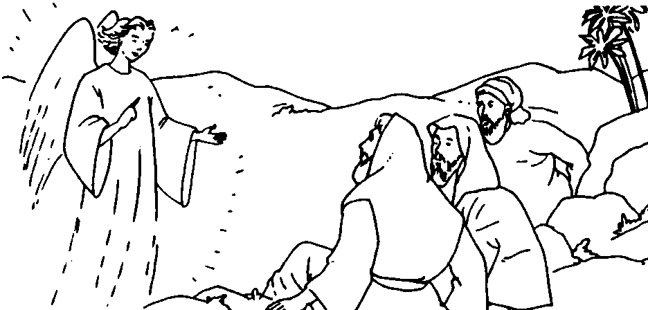

Dal vangelo secondo Luca
C'erano in quella regione alcuni pastori che vegliavano di notte facendo la guardia al loro gregge. Un angelo del Signore si presentò davanti a loro e la gloria del Signore li avvolse di luce. Essi furono presi da grande spavento, ma l'angelo disse loro: «Non temete, ecco vi annunzio una grande gioia, che sarà di tutto il popolo: oggi vi è nato nella città di Davide un salvatore, che è il Cristo Signore. Questo per voi il segno: troverete un bambino avvolto in fasce, che giace in una mangiatoia». E subito apparve con l'angelo una moltitudine dell'esercito celeste che lodava Dio e diceva: «Gloria a Dio nel più alto dei cieli e pace in terra agli uomini che egli ama». Avvenne che, appena gli angeli si furono allontanati per tornare al cielo, i pastori dicevano fra loro: «Andiamo fino a Betlemme, vediamo questo avvenimento che il Signore ci ha fatto conoscere». Andarono dunque senz'indugio e trovarono Maria e Giuseppe e il bambino, che giaceva nella mangiatoia. E dopo averlo visto, riferirono ciò che del bambino era stato detto loro. Tutti quelli che udirono, si stupirono delle cose che i pastori dicevano.
Parola del Signore. Lode a te o Cristo

Antifona al Magnificat
O Signore e condottiero della casa d’Israele, che apparisti a Mosè nella fiamma del roveto ardente e gli desti una legge sul Sinai: vieni a redimerci con la potenza del tuo braccio

Preghiera
Gesù, i pastori non sono soltanto i primi "abusivi" "non aventi diritto" "esclusi" da Te accolti e desiderati. Appartengono anche alla razza - spero non in via di estinzione - delle "creature di movimento" che Tu prediligi.
Io, purtroppo, ho maturato la vocazione del sedentario. Continuo a stare accovacciato accanto al mio focherello, custodendo il gregge delle mie placide abitudini. Sonnecchio al tepore rassicurante di quello che so, di ciò che ho letto sui libri.
Nessuna musica di angeli riesce a svegliarmi, scuotermi, mettermi in piedi. La mia fede è statica, la speranza compressa in spazi ristretti, la carità incasellata in rigidi schemi.
Una vita senza slanci, senza sussulti, vaccinata contro gli imprevisti. Tutto programmato, regolamentato, calcolato. Niente sorprese. Non amo il movimento. Nessun gesto insolito, spontaneo. Nessuna decisione che esprima una rottura rispetto alle consuetudini.
Di fronte a un tormentoso interrogativo, consulto un testo. Allo spuntare di un sospetto, di un dubbio, mi metto a ragionare (o sragionare) per rassicurarmi. Mai che mi salti in testa di precipitarmi in strada a cercare, esplorare, scoprire qualcosa di insolito che metta in discussione tutta l'esperienza accumulata.
Provocato da un avvenimento, cerco di inquadrarlo nei miei schemi mentali, nella mentalità corrente, temendo di dover rivedere i miei punti di vista, i principi, i punti fermi (che poi sono piuttosto traballanti).
Mi riconosco nei consiglieri di fiducia di Erode che, interpellati circa un fatto sensazionale, si agitano e non trovano di meglio che sfogliare le loro polverose pergamene, invece di mettersi in cammino insieme a quegli individui bizzarri venuti da lontano (Mt 2,4-6).
Gesù, non so se nel mio caso bastino la musica, le trombe celestiali e i canti degli angeli per mettermi in posizione verticale, oppure sia preferibile un robusto strattone come usavano certe mamme per buttar giù dal letto i figli pigri. Decidi Tu. Ma vorrei che il Natale fosse l'occasione per recuperare il gusto di camminare.

QUINTO GIORNO
L’ESTASIATO
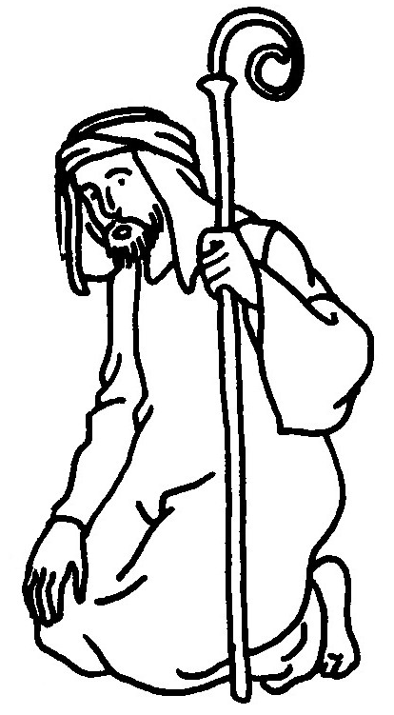

Dal vangelo secondo Giovanni
In principio era il Verbo, e il Verbo era presso Dio e il Verbo era Dio. Egli era in principio presso Dio: tutto è stato fatto per mezzo di lui, e senza di lui, niente è stato fatto di tutto ciò che esiste. In lui era la vita e la vita era la luce degli uomini; la luce splende nelle tenebre, ma le tenebre non l'hanno accolta. Veniva nel mondo la luce vera, quella che illumina ogni uomo. Egli era nel mondo, e il mondo fu fatto per mezzo di lui, eppure il mondo non lo riconobbe. Venne fra la sua gente, ma i suoi non l'hanno accolto. A quanti però l'hanno accolto, ha dato potere di diventare figli di Dio: a quelli che credono nel suo nome, i quali non da sangue, né da volere di carne, né da volere di uomo, ma da Dio sono stati generati. E il Verbo si fece carne e venne ad abitare in mezzo a noi; e noi vedemmo la sua gloria, gloria come di unigenito dal Padre, pieno di grazia e di verità. Dalla sua pienezza noi tutti abbiamo ricevuto e grazia su grazia. Perché la legge fu data per mezzo di Mosé, la grazia e la verità vennero per mezzo di Gesù Cristo. Dio nessuno l'ha mai visto: proprio il Figlio unigenito, che è nel seno del Padre, lui lo ha rivelato.
Parola del Signore. Lode a te o Cristo

Antifona al Magnificat

O Radice di Jesse, posta a segnale dei popoli: innanzi a cui faranno silenzio i re e che le genti invocheranno: vieni a liberarci, non tardare

Preghiera
Signore, la richiesta che mi nasce spontanea sulle labbra allorché osservo l'atteggiamento del Ravi (l’estasiato) nel mio presepe, è quella esplosa dal cieco Bartimeo sulla strada di Gerico: "Rabbunì, che io veda!" (Mc 10,31) Lo riconosco: i miei occhi sono sigillati, il mio sguardo opaco. Mi mostro incapace di meraviglia. Non riesco a vedere, accorgermi, intuire, scoprire la tua azione in ciò che mi sta davanti. Non so più fermarmi per ammirare, scoprire il segno dell'amore, l'impronta della tenerezza, il segreto della bellezza che Tu hai nascosto sotto la crosta delle cose. Vorrei appropriarmi delle parole del Salmo: Ti lodo perché mi hai fatto come un prodigio; / sono stupende le tue opere (139,14). Devo lasciarmi "sorprendere" da Te. Non dare niente per scontato, nulla per dovuto. Tutto è dono. Tutto è grazia. Tutto è miracolo, anche le cose più ordinarie. La lode, nella mia vita, deve essere sottratta all'area del tempio e riportata anche nell'ambito modesto della quotidianità domestica, là dove il cuore fa l'esperienza del tuo intervento e della tua presenza nella trama modesta delle vicende dell'esistenza. Così la lode può diventare una specie di festa dei giorni feriali, canto che riscatta la monotonia, sorpresa che annulla la ripetitività, poesia che sconfigge la banalità. Bisogna che il mio "fare" affannato sfoci nel "vedere", la corsa frenetica si interrompa per lasciar posto alla contemplazione, la fretta ceda di fronte alla sosta estatica. Devo convincermi che lodare significa celebrarti nella liturgia dei gesti ordinari. Complimentarrni con Te che continui a fare "cose belle" in questo mondo che sovente appare così brutto...
Bisogna mi renda conto che senza il senso della meraviglia non è possibile la lode, e senza lode la preghiera rimane strozzata in una dimensione utilitaristica, in un catalogo meschino di richieste pressanti e... petulanti. Devo diventare come il contemplativo, capace di vedere l'insolito nell'abituale, l'evento sensazionale nel normale; capace, anche a novant'anni, di considerare una giornata come fosse il primo giorno. Meravigliarsi, infatti, significa, in fondo, inventare le cose che esistono già, scoprire ciò che conosco, desiderare quello che ho. Signore, rendimi cosciente che non soltanto i pastori sono stati missionari (riferirono ciò che del bambino era stato detto loro... Lc 1,18), ma anche l"'oh!" di meraviglia del Ravi, dell'Estasiato, rappresenta una forma quanto mai efficace e convincente di annuncio missionario. Il Ravi racconta di un Dio che non sta al termine di un ragionamento complesso, o di un discorso dotto, ma si concede a uno sguardo capace di stupore e di incanto infantile.
"Gloria a Dio nel più alto dei cieli / e pace in terra agli uomini che egli ama" (Lc 1,14). Ascoltando il canto degli angeli, io strizzo gli occhi in direzione del Ravi e rispondo con lui, semplicemente: "Oh!"

SETTIMO GIORNO
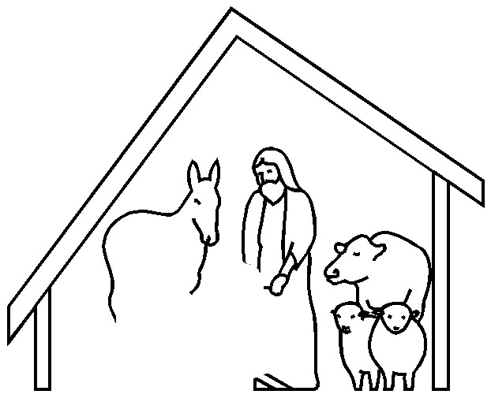

GIUSEPPE

Dal vangelo secondo Matteo
Ecco come avvenne la nascita di Gesù Cristo: sua madre Maria, essendo promessa sposa di Giuseppe, prima che andassero a vivere insieme si trovò incinta per opera dello Spirito Santo. Giuseppe suo sposo, che era giusto e non voleva ripudiarla, decise di licenziarla in segreto. Mentre però stava pensando a queste cose, ecco che gli apparve in sogno un angelo del Signore e gli disse: «Giuseppe, figlio di Davide, non temere di prendere con te Maria, tua sposa, perché quel che è generato in lei viene dallo Spirito Santo. Essa partorirà un figlio e tu lo chiamerai Gesù: egli infatti salverà il suo popolo dai suoi peccati». Tutto questo avvenne perché si adempisse ciò che era stato detto dal Signore per mezzo del profeta: "Ecco, la vergine concepirà e partorirà un figlio, che sarà chiamato Emmanuele ", che significa "Dio-con-noi". Destatosi dal sonno, Giuseppe fece come gli aveva ordinato l'angelo del Signore e prese con sé la sua sposa.
Parola del Signore. Lode a te o Cristo

Antifona al Magnificat
O Astro che sorgi, splendore di eterna luce e sole di giustizia: vieni ed illumina chi siede nelle tenebre e nell’ombra di morte.

Preghiera
Caro Gesù, quale manciata di rimorsi mi scaraventa addosso il mite e schivo Giuseppe, mentre lo piazzo al posto che gli spetta nel presepe! Apparentemente rassicurante, bonario, comprensivo, in realtà si rivela personaggio scomodo più di qualunque altro.
Con lui non posso sperare di cavarmela a buon mercato. Sono costretto a fare dei conti piuttosto impegnativi, e fallimentari per me.
Ti riferivi a lui quando parlavi di servi inutili? "... Quando avrete fatto tutto quello che vi è stato ordinato, dite: Siamo servi inutili. Abbiamo fatto quanto dovevamo fare" (Lc 17,10).
Io, invece, mi ritengo molto utile, perfino indispensabile, insostituibile. Ho bisogno di farmi valere, apprezzare, considerare. Difficilmente resisto alla tentazione di mostrarmi. Provo una inclinazione irresistibile a "raccontarmi". Temo che non imparerò mai la difficile arte di scomparire.
Signore, fammi scoprire la gioia del lavoro oscuro, senza spettatori.
Sottoponimi a frequenti e duri esercizi di nascondimento.
Concedimi l'attestato di "non importanza". Riconosco di aver bisogno di rinnegare l'orgoglio, la supponenza, la vanità, il sussiego, l'ambizione.
Caro Gesù, se vuoi utilizzarmi per fare un po' di bene, fa' che compia il mio dovere, umilmente, con coscienza, docilità alla tua Parola e passione, fino in fondo. Ma poi fa' che abbia sempre l'accortezza di tirarmi in disparte, senza aspettare gli applausi.
E se rimango inchiodato al palcoscenico, provvedi Tu a spintonarmi via senza pietà. Amen.

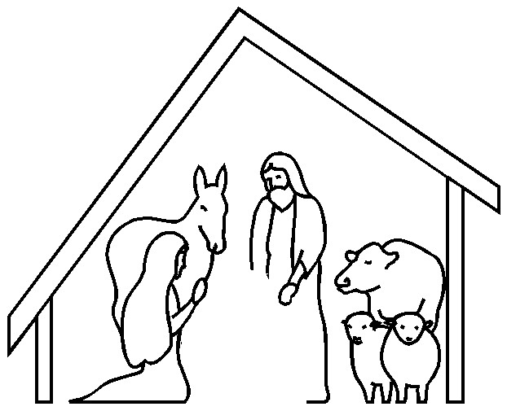
OTTAVO GIORNO

MARIA

Dal vangelo secondo Luca
In quel tempo, l'angelo Gabriele fu mandato da Dio in una città della Galilea, chiamata Nazareth, a una vergine, promessa sposa di un uomo della casa di Davide, chiamato Giuseppe. La vergine si chiamava Maria. Entrando da lei, disse: «Ti saluto, o piena di grazia, il Signore è con te». A queste parole ella rimase turbata e si domandava che senso avesse un tale saluto: L'angelo le disse: «Non temere, Maria, perché hai trovato grazia presso Dio. Ecco concepirai un figlio, lo darai alla luce e lo chiamerai Gesù. Sarà grande e chiamato Figlio dell'Altissimo; il Signore Dio gli darà il trono di Davide suo padre e regnerà per sempre sulla casa di Giacobbe e il suo regno non avrà fine». Allora Maria disse all'angelo: «Come è possibile? Non conosco uomo». Le rispose l'angelo: «Lo Spirito Santo scenderà su di te, su te stenderà la sua ombra la potenza dell'Altissimo. Colui che nascerà sarà dunque santo e chiamato Figlio di Dio. Vedi: anche Elisabetta, tua parente, nella sua vecchiaia ha concepito un figlio e questo è il sesto mese per lei, che tutti dicevano sterile: nulla è impossibile a Dio».
Allora Maria disse: «Eccomi, sono la serva del Signore, avvenga di me quello che hai detto». E l'angelo partì da lei.
Parola del Signore. Lode a te o Cristo

Antifona al Magnificat
O Re dei popoli, a cui essi sospirano; pietra angolare che congiungi due popoli in uno: Vieni e salva l’uomo che hai formato dalla terra.

Preghiera
Perdonaci, Maria, le nostre preghiere vuote e rumorose. Compatisci le nostre parole indiscrete. Non infastidirti per le nostre orazioni frivole. Sorridi della presunzione di aggredire lo spazio inviolato del tuo silenzio con la raffica delle nostre ciarle devote. Abbi pietà della pretesa di attirare la tua attenzione balbettando formule in continuazione.
Siamo così ottusi da credere di lodare te, Vergine del silenzio, con il chiasso dei nostri discorsi in concludenti. Ci illudiamo di passare disinvoltamente dalle parole alla Parola, scavalcando la fase necessaria della preparazione, dell'attesa. Del silenzio, appunto. Vorremmo essere introdotti nei segreti della Parola, senza prima sbarazzarci delle parole petulanti.
Nella nostra inguaribile stoltezza, pensiamo di attirare la Parola con le parole. Non abbiamo ancora capito che la Parola - come nel tuo caso - cede soltanto alla forza irresistibile del silenzio. Che la porta si apre, non pronunciando la formula magica, ma percuotendola lievemente con la voce inconfondibile del silenzio. Non abbiamo capito che la preghiera è una complicità di silenzi. Che la preoccupazione dominante non dev'essere quella di dire delle cose, ma stare in ascolto.
Ti consegniamo, Maria, le nostre parole sgangherate, perché tu le inghiotta nell'abisso profondo del tuo silenzio. Le purifichi col tuo silenzio.
Ce le restituirai, nuove, risuscitate, grondanti luce. Riconsacrate dal silenzio, dopo l'ostinata profanazione dell'abitudine.
Per quanto mi riguarda personalmente, Maria, ti prometto che a Natale tenterò una via di fuga segreta. Fuga dal frastuono, dallo stordimento, dalle distrazioni (come è facile essere "altrove" anche a Natale!), dall'effimero, dalle voci festaiole, dal vuoto confezionato in pacco regalo avvolto in carta sgargiante con gli angioletti appiccicati.
Ti raggiungerò nel presepe, e mi piazzerò accanto alla tua nicchia di inviolabile silenzio.
A Natale intendo ricavarmi uno spazio di solitudine e di silenzio contemplativo vicino a te.
Se permetti, vorrei tacere con te. Chissà non impari, finalmente, in tua compagnia e con la tua guida, ad ascoltare con gli occhi. A vedere chiudendo gli occhi...

NONO GIORNO
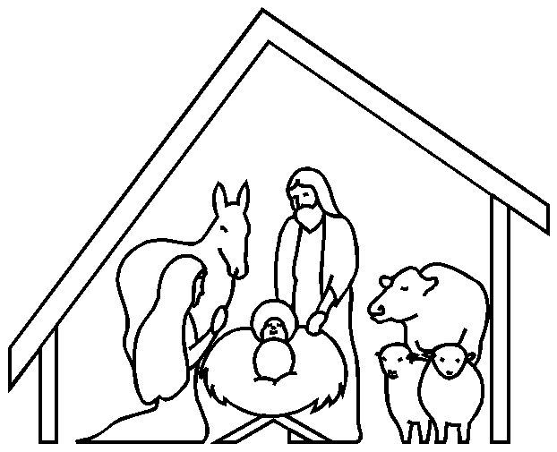

IL BAMBINO

Dal vangelo secondo Luca
In quel tempo, Gesù Si recò a Nazaret, dove era stato allevato; ed entrò, secondo il suo solito, di sabato nella sinagoga e si alzò a leggere. Gli fu dato il rotolo del profeta Isaia; apertolo trovò il passo dove era scritto: "Lo Spirito del Signore è sopra di me; per questo mi ha consacrato con l'unzione, e mi ha mandato per annunziare ai poveri un lieto messaggio, per proclamare ai prigionieri la liberazione e ai ciechi la vista; per rimettere in libertà gli oppressi, e predicare un anno di grazia del Signore". Poi arrotolò il volume, lo consegnò all'inserviente e sedette. Gli occhi di tutti nella sinagoga stavano fissi sopra di lui. Allora cominciò a dire: «Oggi si è adempiuta questa scrittura che voi avete udita con i vostri orecchi».
Parola del Signore. Lode a te o Cristo

Antifona al Magnificat
O Emmanuele, nostro Re e Legislatore, sospiro delle genti e loro salvatore: vieni a salvarci, Signore Dio nostro

Preghiera
"Pace in terra agli uomini che egli ama" (Lc 2,14). "Vi annunzio una grande gioia" (Lc 2,10). Caro Gesù, io vorrei, invece, chiederti per me e per i miei simili, quale dono per questo Natale, proprio l'opposto: che ci tolga un po' di pace e ci faccia gustare la tristezza.
A Natale, Tu lo sai, è facile cadere nella trappola della soddisfazione. Ci si ritrova avvolti da un'atmosfera "anestetizzante" di dolcezza e di bontà che ci addormenta. Ci si sente in regola coi doveri religiosi perché abbiamo fatto una sosta in chiesa, o addirittura ci siamo affacciati al confessionale. Abbiamo sistemato - almeno, così ci illudiamo -, senza troppa fatica, i conti con la coscienza. Col risultato di concederci il certificato di "buoni cristiani".
Non riesco a convincermi che Tu sia sceso in terra perché noi avessimo una "buona coscienza". Semmai Tu vorresti che non ci sentissimo a posto, ci rendessimo conto dei nostri ritardi, prendessimo atto delle nostre clamorose inadempienze.
Come si fa a essere tranquilli, sereni, imperturbabili, in pace, se ci ritroviamo ancora al punto di partenza nella nostra avventura di cristiani? Non abbiamo nemmeno mosso un passo nella direzione da Te indicata, nella direzione delle attese degli altri nei nostri confronti.
Signore, è possibile allestire anche un piccolo confessionale nel presepe? Un confessionale senza grata, in cui sia possibile sostenere il tuo sguardo e fare l'esame di coscienza alla luce di quel tuo sguardo, inquietante proprio nel suo candore, nella sua dolcezza. Un confessionale dal quale parta, e sia percepibile da tutti, il rimbombo del "mea culpa ", scandito con piena convinzione.
Sì, ci riconosciamo colpevoli per quello che non siamo, per ciò che non facciamo. Ci siamo sistemati nel mondo, ci siamo adattati, ne assorbiamo la mentalità, ne copiamo lo stile di vita. Non lo disturbiamo. In compenso, ne ricaviamo miserabili vantaggi, assai apprezzati e concupiti.
Signore, Ti chiedo qualche tormento, qualche inquietudine, qualche rimorso. A Natale vorrei ritrovarmi insoddisfatto. Contento, ma anche insoddisfatto. Contento per quello che fai Tu, insoddisfatto per le mie mancate risposte.
Toglici, per favore, le nostre paci fasulle e metti dentro alla nostra "mangiatoia", sempre troppo piena, una brancata di spine. Mettici nell'animo la voglia di qualcos'altro.
Svegliaci, ma non con la melodia degli angeli, bensì con un irritante segnale d'allarme. Quasi a dire: così non va. Dio vi fa un'incredibile dichiarazione di amore, e voi continuate come niente fosse, tutto va come prima (anzi, non va).
Quanto alla tristezza del Natale. Insomma, qualche lacrima versata su di Te, Bambino, nel presepe, penso Ti farebbe piacere. Beninteso, non facili lacrime di commozione. Lacrime, piuttosto, di pentimento.

